## TSD点云：有轨场景的扫描应用

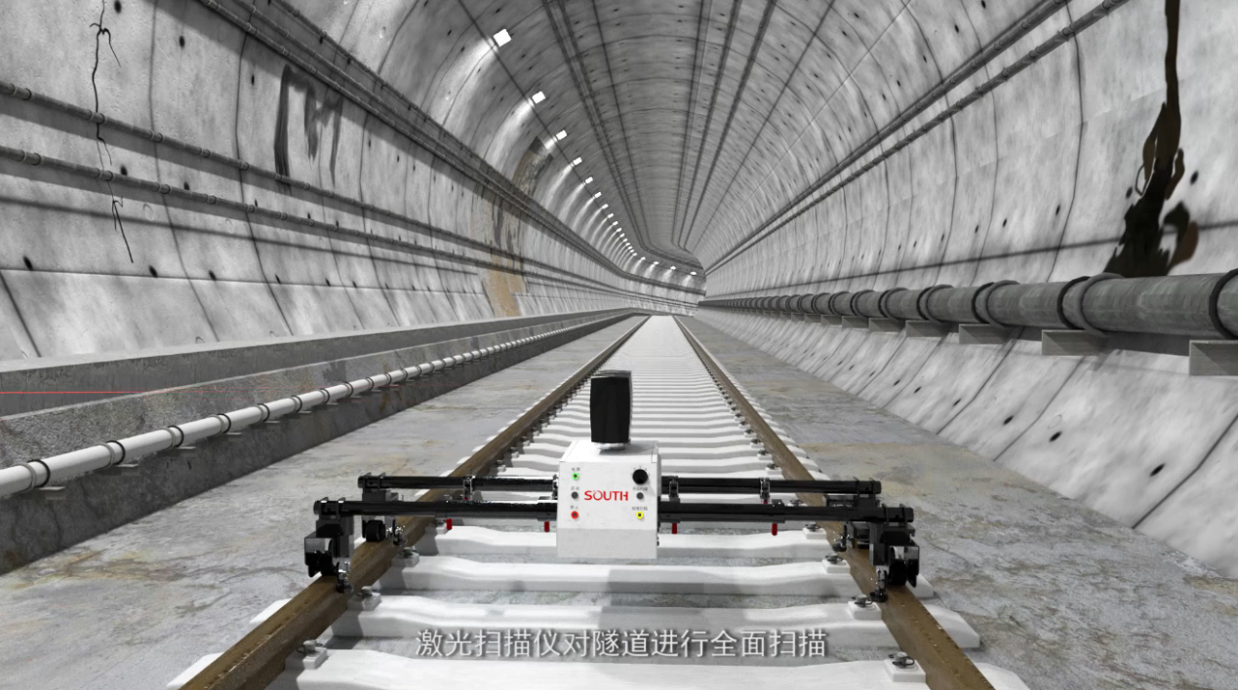

MS100 图1

原理：扫描仪自身进行断面扫描，载体车推进带动扫描中心移动，移动式的扫描可覆盖整个场景。由扫描点到中心的位移结合中心的位姿可得到最终的三维数据。

数据处理大致流程:

1. 采集数据。现阶段主要使用法如扫描仪，生成.fls文件。设置扫描任务时要填入总线数，以及分块线数。目前软件使用分块线数5000。5000线（2500圈，一圈数据两线）后会生成一个.fls文件。一般5000线一个文件要30秒，所以扫描过程会30秒生成一个文件。
2. 生成文件后结合里程数据就马上解析，得到各点的xyz坐标数据和灰度值（放射强度）。实际计算流程按圈：一圈代表一个断面。获取每一圈的xyz坐标和灰度，根据距离阈值剔除过远点。断面根据拟合的椭圆展开，对每圈数据识别区分隧道管壁和非管壁区域（盾构区间），并以管壁为基准生成深度信息。
3. 根据每圈展开后的数据可生成二维展开图，灰度信息可用于识别表观病害，深度信息可以用于识别管壁内的管线，走道等隧道架设附属物，管壁外的螺栓槽，管壁上的破损，凸起，以及盾构环的环间环内缝和缝处对应的错台。
4. 根据识别的环间缝位置信息截取断面（一般取环中心位置，也可以按里程截取）。基于断面计算净空，限界，椭圆度等信息。
5. 关于实时处理：一个文件生成后就马上进行计算。计算时是对每圈进行并行计算，整个文件处理完后会生成整体的深度图和灰度图，一个文件可能会包含几环盾构环。灰度图可进行病害自动识别，基于深度图的可自动化识别出环缝计算错台，基于环缝自动提取断面。**算法智能化和效率的保障，加上一定性能水平的工控机，使得扫描现场可以边扫描边出成果，实现实时处理。**

## 地铁隧道场景扫描

区间类型：盾构，矩形，马蹄形等

目前TSD软件的处理功能主要针对盾构区间。非盾构区间由于没有对对象的充分了解掌握，在正射展开方面只能按与盾构区间相同的椭圆展开，展开图可能会存在较多的失真情况，对图像上的病害产生影响。同时软件目前的隧道壁提取功能也是针对盾构区间（圆形区间）设计的，非盾构区间暂时无法实现提取隧道壁与内部架设物分离。但对于净空，限界等基于三维数据得到的成果还是可以得出。

**由于扫描系统是实时处理数据，目前在流程上还没有做不同区间的自动区分，站台矩形区间，马蹄形区间等的一些针对性处理也需要在后续被考虑。**

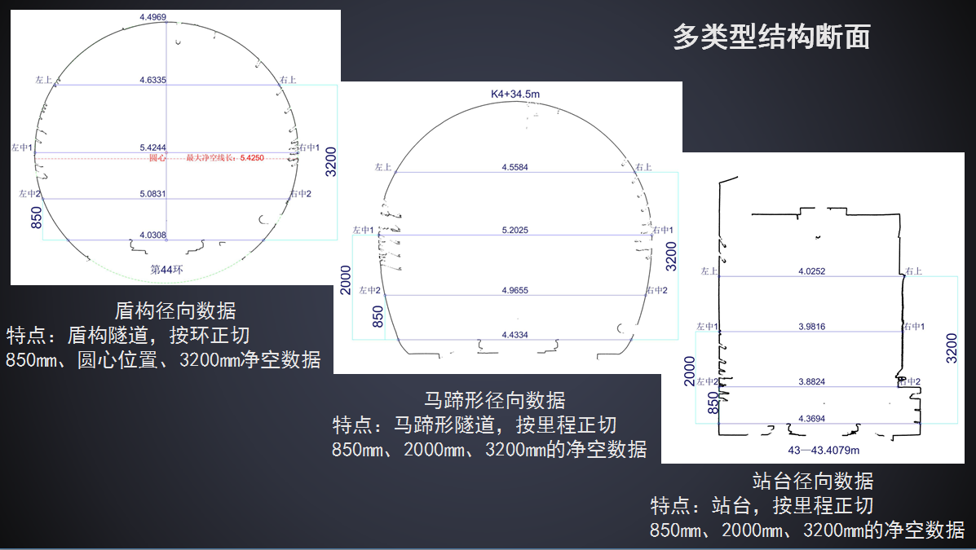

盾构，马蹄形和站台区间断面 图2

表观结构：净空，限界，椭圆度，超高，导高拉出值

净空：图2。**净空的计算需要净空线两端连接的都是实测点，大多数情况是管壁点。数据缺失的情况需要获取拟合点，但对马蹄形矩形或其他非盾构区间，拟合就得结合具体设计参数考虑，这块目前软件做得不够完善。自动计算净空有时也会搜索到一些架设物点，造成较大误差。所以净空连线点选取这块需要完善。**

限界：为了确保[机车](https://baike.baidu.com/item/%E6%9C%BA%E8%BD%A6/206759" \t "https://baike.baidu.com/item/_blank)车辆在铁路线路上运行的安全，防止机车车辆撞击邻近线路的建筑物和设备，而对机车车辆和接近线路的建筑物、设备所规定的不允许超越的轮廓尺寸线。

限界的基准坐标系：垂直于直线轨道线路中心线的二维平面直角坐标系。横坐标轴（X轴）与设计轨顶平面相切，纵坐标轴（Y轴）垂直于轨顶平面，该基准坐标系的坐标原点为轨距中心点。

侵界的计算：识别定位轨头位置，确立好限界的基准坐标系，根据所选限界轮廓导入限界尺寸线，结合断面数据和限界尺寸线计算该断面的侵界情况。**轨头定位这块，目前软件做得还不是很好，这个功能一直没被重视，希望后期这块功能能完善并进行充分的验证。**

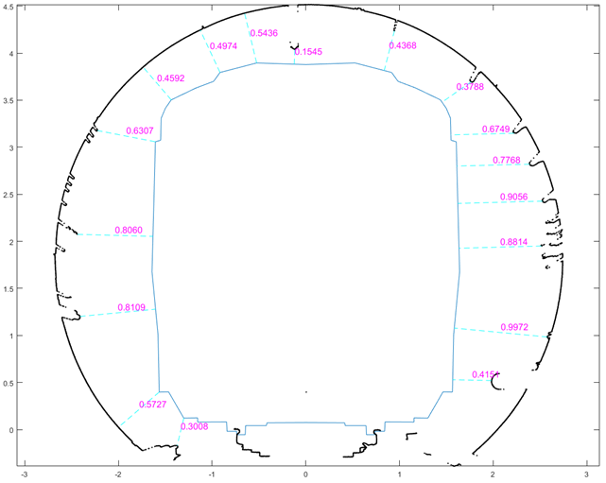

限界成果 图3

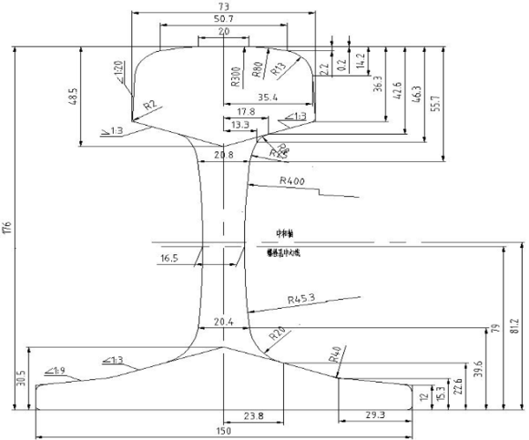

铁轨尺寸 图4

椭圆度：（椭圆长半轴-椭圆短半轴）/设计半径。一般采用千分数。盾构隧道初始为圆结构，由于各种原因发生形变使得断面接近椭圆，故对断面数据进行椭圆拟合，通过椭圆度判断断面结构的形变程度。一般椭圆度大的结构形变大。

关于椭圆度的计算，软件前期的方案是对断面数据直接通过拟合误差无差别过滤噪点和干扰点，保证最终拟合椭圆基于整体断面数据的最优化。但由于误差阈值较小，当出现断面形变较大的情况，隧道壁部分区域可能偏离整体椭圆较多，这时该区域的数据可能会被过滤，不参与最终的椭圆拟合中。导致拟合的结果忽略形变区域，可能不能真实地反应实际断面的情况下。**故新采取的方案时断面拟合时先提取隧道管壁点，再对管壁点按角度均匀抽稀（扫描仪不在隧道断面中心导致断面数据分布不均匀），抽稀后的点全部参与最终椭圆的拟合。**

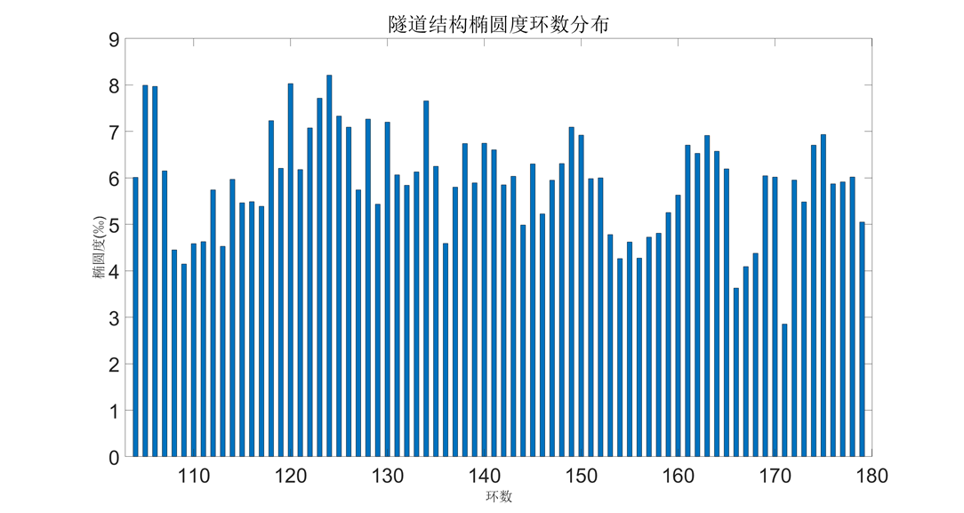

椭圆度分布 图5

超高：[列车](https://baike.baidu.com/item/%E5%88%97%E8%BD%A6/9155101" \t "https://baike.baidu.com/item/_blank)在[圆曲线](https://baike.baidu.com/item/%E5%9C%86%E6%9B%B2%E7%BA%BF/8024167" \t "https://baike.baidu.com/item/_blank)上行驶时，受横向力或[离心力](https://baike.baidu.com/item/%E7%A6%BB%E5%BF%83%E5%8A%9B/290769" \t "https://baike.baidu.com/item/_blank)作用会产生滑移，为抵消车辆在圆曲线路段上行驶时所产生的离心力，保证列车能安全、稳定、满足设计速度和经济、舒适地通过圆曲线，在该路段横断面上设置的外侧高于内侧的单向横坡 。

**超高的计算需要倾角信息，目前MS100系统中未完善这块的数据获取，故没开展这块的计算。**

导高拉出值：接触网呈现之子形走向，在每一个固定点相对于铁轨中心向外拉出，这个拉出的距离称为拉出值，距离铁轨平面的高度称为导高。点云对表面光滑的金属的放射时容易出现数据丢失。故接触网固定点处会存在数据缺失。**如果需要的话考虑对缺失部位进行拟合修复。但需要有精确的实测数据做参考，因为成果的精度要求比较高。我们暂时缺失实测数据的支持，无法进行下一步。**